УМВД РОССИИ ПО ИВАНОВСКОЙ ОБЛАСТИ
ПРЕДУПРЕЖДАЕТ

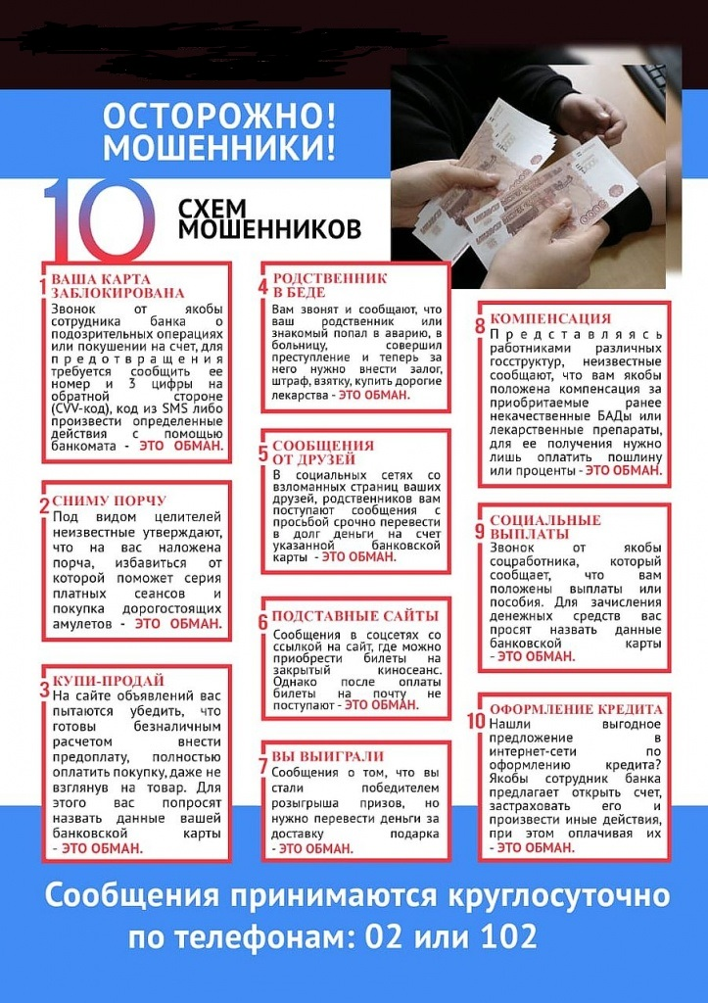

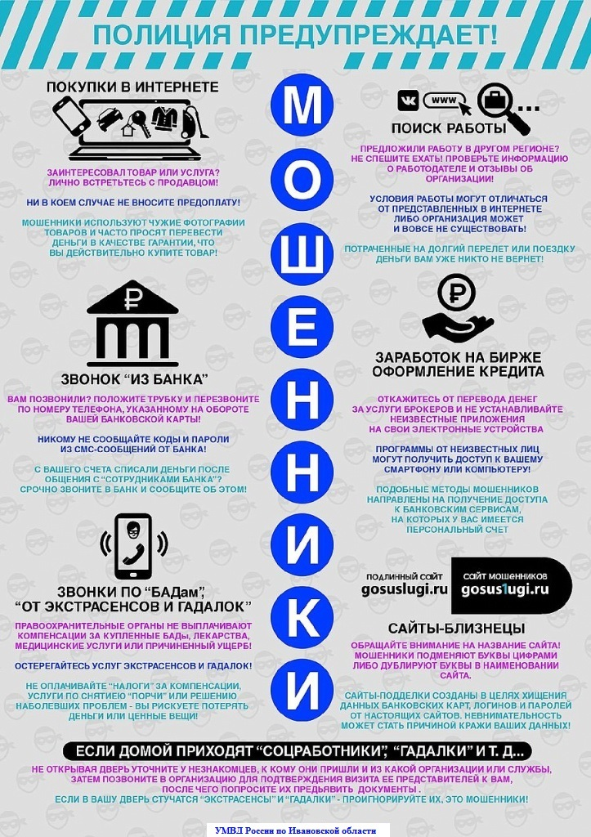

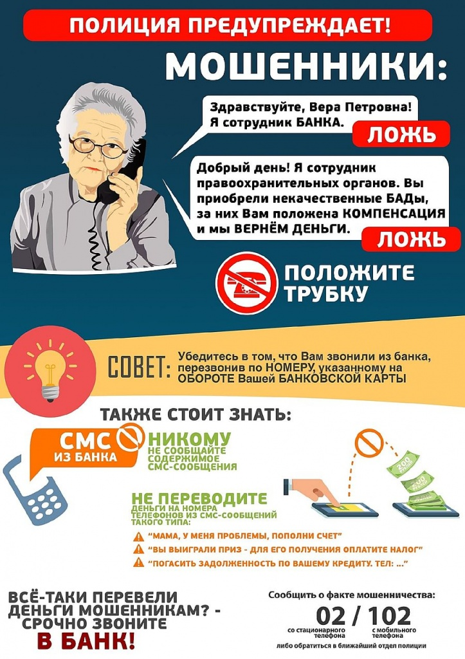

УМВД РОССИИ ПО ИВАНОВСКОЙ ОБЛАСТИ

